109年度臺北市防減災及氣候變遷調適教育
創意四格漫畫甄選評分表-國小高年級
 | 獎項  成績 | 標號 | 作品
1 | 特優 | B3-061 | 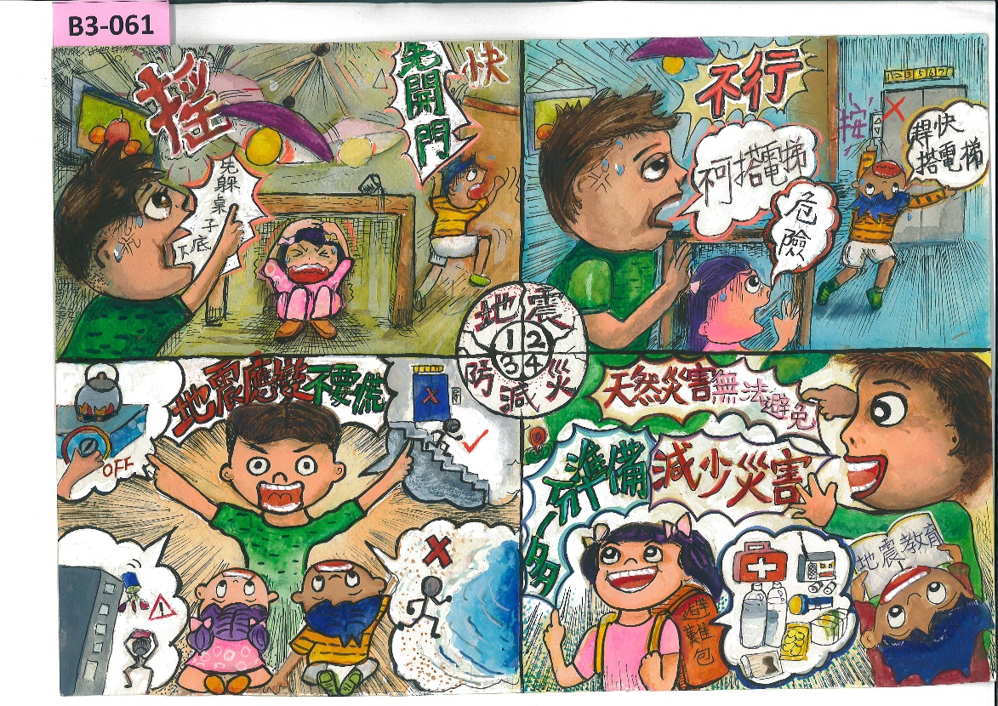  地震防減災-天母國小任晨希同學
2 | 特優 | B3-065 | 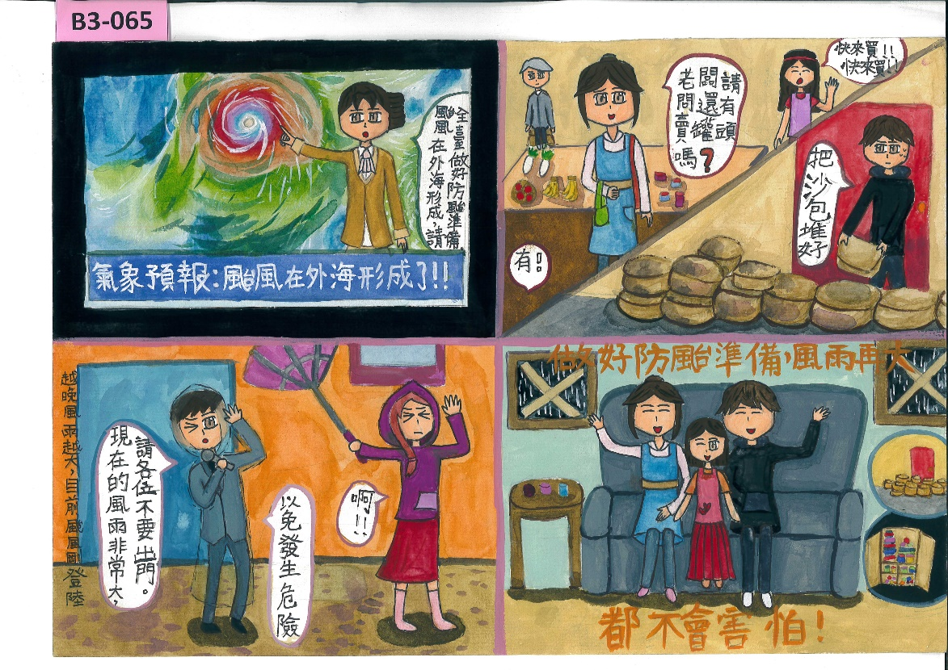  防颱小尖兵-吳興國小謝佳潣同學
3 | 特優 | B3-095 | 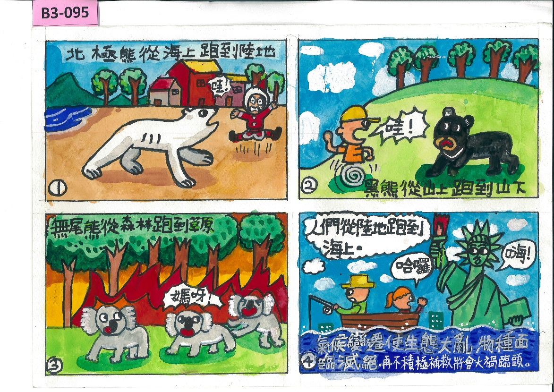  變動的家園-東門國小黃羿臣同學
4 | 特優 | B3-060 | 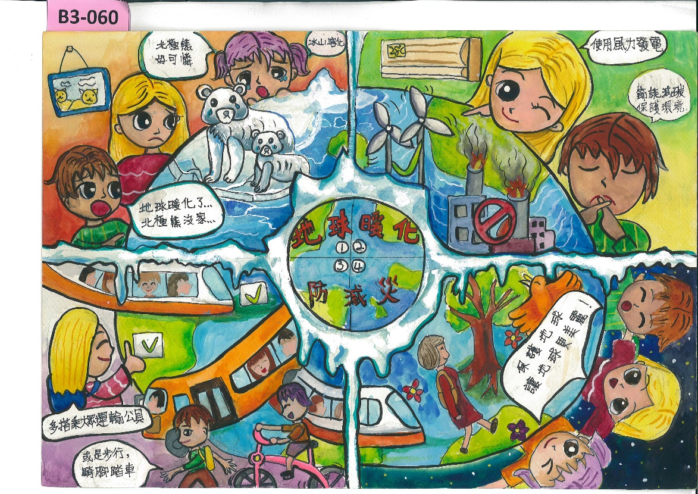  地球暖化防減災-天母國小袁晨欣同學
5 | 特優 | B3-102 | 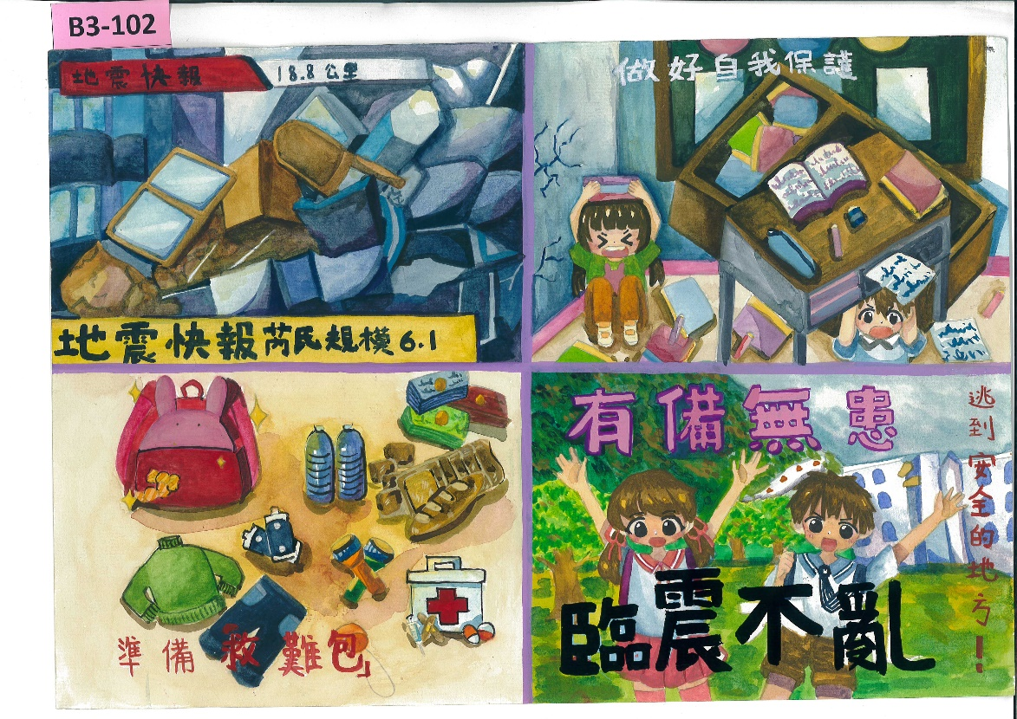  地震快報-吳興國小陳許嫕旭同學
6 | 特優 | B3-058 | 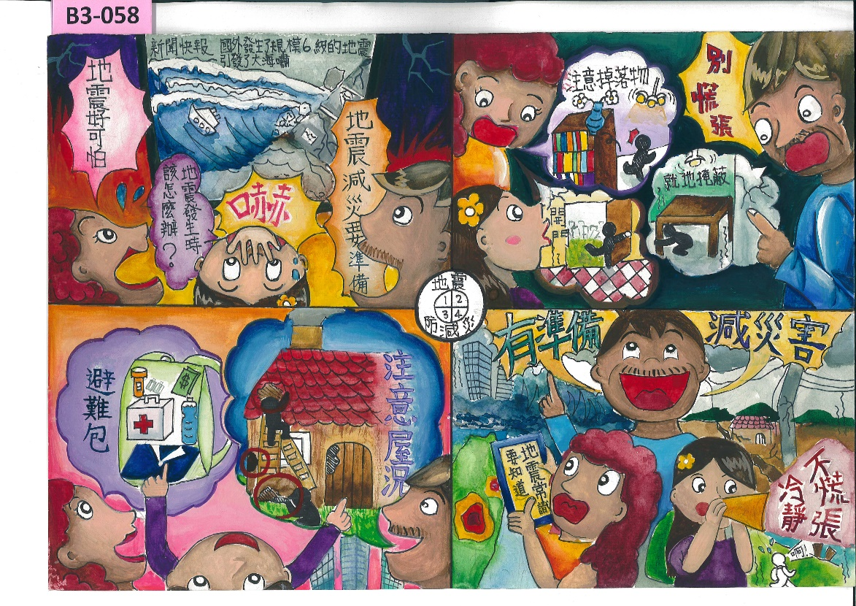  如何預防地震災害-永安國小陳思勻同學

